FLEX-Elektrowerkzeuge setzt beim Dokumentenmanagement
auf das Know-how der eks informatik gmbh

Mehr Freiräume im Tagesgeschäft

Götzis (A), 13. November 2017. Eine verbesserte Auskunftsfähigkeit bei Kundenanfragen sowie schnellere Verarbeitung der täglich rund 400 Ein- und Ausgangsrechnungen, etwa 30 Wareneingangsbelege und ebenso vielen Bestellungen aus dem ERP-System sowie Web-Shop – die Lösungen der eks informatik entlasten die FLEX Elektrowerkzeuge GmbH aus Steinheim an der Murr im administrativen Tagesgeschäft spürbar. Beim Support des Dokumentenmanagement-Systems (DMS) Comarch ECM iS vertraut der Hersteller von modernen Geräten zur Oberflächen-, Metall- und Steinbearbeitung ebenfalls auf die Spezialisten aus Götzis: Seit 2015 erfolgt die Wartung der auch von FLEX-Niederlassungen in Belgien, den Niederlanden, Tschechien und Italien genutzten Anwendung über eine Remote-Verbindung nach Österreich. Zusätzliche Entlastung brachte das jüngste IT-Projekt, bei dem an rund 40 Arbeitsplätzen der bisherige DMS-Client durch den LDOX.Viewer der eks informatik ersetzt wurde. Diese auf .NET basierende Standardlösung von eks bietet FLEX seitdem die Möglichkeit, Installationen über das Netzwerk unabhängig von der Windows-Version auf dem Arbeitsplatzrechner vorzunehmen.

Zur Absicherung der hohen Qualitätsstandards setzt das in Steinheim an der Murr ansässige Traditionsunternehmen auf eine leistungsfähige IT mit einer IBM i als Server und Lotus Notes/Domino als Mail-System. An das DMS-System Comarch ECM iS sind der Vertrieb, der Service, die Buchhaltung, der Einkauf, die Reparaturabteilung und der Wareneingang angebunden. Zusätzlich zu Rechnungs- und Bestelldokumenten werden Angebote, Lieferscheine, Auftragsbestätigungen, Speditionsaufträge und Zollanforderungen sowie Zeitabfragen des Personals eingescannt, im DMS-System erfasst und archiviert. Bislang verwendeten die Mitarbeiter den serienmäßigen DocumentViewer, um archivierte Belege zu bearbeiten, zu suchen und beispielsweise Kunden eine Rechnung noch einmal zuzusenden. Stephanie Hoerer, bei FLEX verantwortlich für die IT, ergänzt: „Gerade an dieser wichtigen Schnittstelle, an der interne und externe Dokumente verarbeitet werden, traten verstärkt Unregelmäßigkeiten und Anfragen der Anwender auf.“

Eine funktionierende Alternative
Eine Analyse ergab, dass manche Versionen der Software nicht mit den bei FLEX eingesetzten Rechner-Betriebssystemen zurechtkamen. Aufgrund der sich häufenden Support-Anfragen der Anwender nahm schließlich die eks informatik Kontakt zu Stephanie Hoerer auf. Die DMS-Spezialisten schlugen die Ablösung des serienmäßigen DMS-Clients durch den LDOX.Viewer vor. Diese Standardlösung aus dem Haus der eks informatik (basierend auf .NET) ist mit allen Windows-Betriebssystemen kompatibel und bietet über eine bediener-freundlichere Benutzeroberfläche den Zugriff auf sämtliche Dokumente und Daten in Comarch ECM iS. Nach erfolgreichen Teststellungen erfolgte der flächendeckende Einsatz mit insgesamt 40 Lizenzen. Stephanie Hoerer zieht ein Fazit: „Wir sind in der IT auf Lösungen angewiesen, die unser Tagesgeschäft nicht beeinträchtigen und uns mehr Freiräume verschaffen. Denn unsere Kernkompetenz sind nun mal ganz klar Elektrowerkzeuge. Seit der Umstellung können die Anwender reibungslos auf das DMS-System zugreifen, außerdem haben wir dadurch die Bearbeitungsgeschwindigkeit wie auch die Auskunftsfähigkeit unseren Kunden gegenüber verbessert. Etwas Besseres hätte uns nicht passieren können, wir sind sehr zufrieden.“

Über die Flex Elektrowerkzeuge GmbH
Als die Ingenieure Hermann Ackermann und Hermann Schmitt im Jahr 1922 ihr gleichnamiges Unternehmen in Stuttgart-Bad Cannstatt gründeten, warteten sie gleich zum Start mit einer Erfindung auf: einer Handschleifmaschine, deren Elektromotor erstmals mit einer FLEXiblen Welle angetrieben wurde. Dadurch ließen sich Werkstücke schneller und qualitativ hochwertiger bearbeiten. Im Laufe der folgenden Jahre ging die Produktevolution stetig weiter: Die flexible Welle wurde 1935 durch ein Winkelgetriebe ersetzt und die zunächst niedertourigen Modelle im Jahr 1954 durch hochtourige abgelöst. Spätestens zu diesem Zeitpunkt hatten sich die „FLEX“ als fester Begriff für diese Gerätekategorie und „Flexen“ für den Vorgang des Trennschleifens durchgesetzt. Aus dem Unternehmen Ackermann + Schmitt wurde 1996 die heutige FLEX-Elektrowerkzeuge GmbH. www.flex-tools.com/

Bildmaterial
Das nachfolgende Bildmaterial sowie weitere Aufnahmen finden Sie in unserem Medienportal press-n-relations.amid-pr.com (Suchbegriff „eks-informatik-Flex“). Selbstverständlich schicken wir Ihnen die Dateien auch gerne per E-Mail zu.

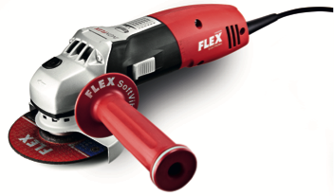 | 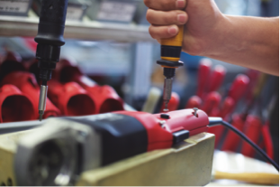
Der FLEX Winkelschleifer LE 14-7 125 eignet sich speziell für Edelstahl und legierte Stähle. | Made in Germany: FLEX fertigt seine Elektrowerkzeuge in Steinheim an der Murr.
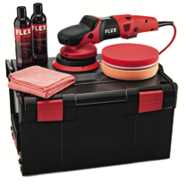 | 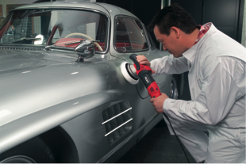
Für die Autopflege: der Exzenter-Polierer XFE 7-15 150 im Set. | Der Exzenter-Polierer XC 3401 VRG im Einsatz.
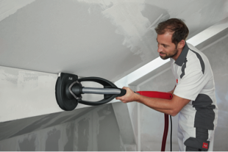 | 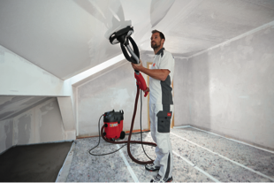
Bewährt sich auf dem Bau: der Wand- und Deckenschleifer GE 5 R. | Bewährt sich auf dem Bau: der Wand- und Deckenschleifer GE 5 R.

Weitere Informationen:  eks informatik gmbh  Vorarlberger Wirtschaftspark 1, A-6840 Götzis  www.eks-informatik.com  Kurt Krinner  Mitglied der Geschäftsleitung  Tel.: +43 (0) 5523 / 52 234-300  Fax: +43 (0) 5523 / 52 234-399 | Presse- und Öffentlichkeitsarbeit:  Press'n'Relations GmbH - Thomas Seibold  Magirusstr. 33 - 89077 Ulm  Tel.: +49 (0) 731 96287-19  Fax: +49 (0) 731 96287-97  E-Mail: ts@press-n-relations.de  www.press-n-relations.de
Hintergrundinformation
Die 2004 gegründete eks informatik gmbh mit Sitz in Götzis, Österreich, hat sich auf die Themenbereiche Dokumenten- und Workflow-Management sowie Aktenverwaltung spezialisiert. Das Leistungsspektrum umfasst dabei sämtliche Projektdienstleistungen, wie die komplette Planung, Leitung und Durchführung von Projekten inklusive Schulung der Anwender sowie Programmierungen in den Sprachen .NET, Objective-C, PHP, JAVA und ILE RPG. Maßgebliche Zielplattformen dabei sind IBM i (AS/400, iSeries), Windows, Lotus Notes/Domino sowie iOS (Apple). Die eks informatik gmbh ist Premiumpartner der Comarch AG (ECM iS, ehemals InfoStore) und Kendox AG (InfoShare). Das kompetente und motivierte Team kann auf mehr als 25 Jahre Branchenerfahrung zurückgreifen. Gemeinsam wurden Projekte in Österreich, Deutschland, Spanien, Frankreich, der Slowakei und der Schweiz erfolgreich durchgeführt.
Das Produkt Living Documents, kurz LDOX genannt, steht für die durchgängige und nachhaltige Verarbeitung von Dokumenten – vom Eingang im Unternehmen bis hin zur revisionssicheren Aufbewahrung und bei Migrationen. LDOX ist eine gesamtheitliche Anwendung, die ausgewählte Standardprodukte zu einer effizienten und prozesssicheren Gesamtlösung formt. Diese bildet sämtliche Teilaspekte, wie Workflow, Cold, WORM-Appliance, Aktenverwaltung, Domino-Archivierung, DMS-Migration, Vertragsverwaltung, GDPdU u.v.m., ab.

